Инструкция по работе
с программным комплексом
Хранилище КС

Финансовое обеспечение выполнения государственного задания
(на основании нормативных затрат)

Ввод финансового обеспечения выполнения государственного задания на основании нормативных затрат осуществляется в двух расчетных таблицах:\\Папки пользователя\ГРБС\ГосЗадание\ГЗ 2018-2020\2018_Расчет фин. обеспечения (приложение 3)

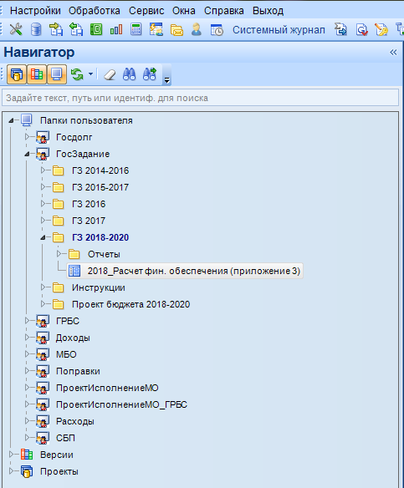
Для работы, откройте ее двойным кликом левой кнопки мыши. Она откроется в рабочей области навигатора в виде списка документов. Для того чтобы приступить к заполнению формы, необходимо создать новый документ, нажав на кнопку «Новый» . На экране появится окно «Создание нового документа». Оно представляет собой таблицу, состоящую из двух столбцов. Левый столбец – «Справочник» - содержит названия справочников, правый столбец – «Значение» - содержит значение, выбранное из данного справочника.
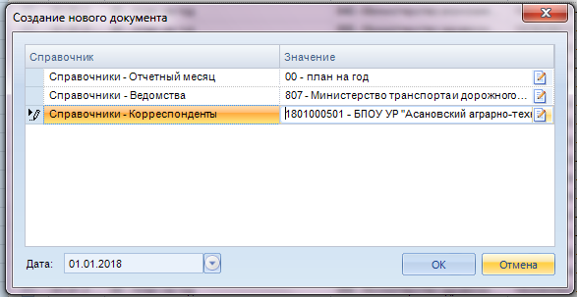

Для выбора, например Отчетного месяца, необходимо щёлкнуть левой кнопкой мыши на кнопку в строке «Справочники – Отчетный месяц». Откроется соответствующий справочник, в котором выбирается необходимое значение двойным щелчком левой кнопки мыши.
Поле «Дата» для ввода данных по 2018 году всегда должно быть равно 01.01.2018, для ввода данных по 2019 году – 01.01.2019 и т.д. Отчетный период равен «00 – план на год».
После заполнения всех данных окна «Создание нового документа» необходимо нажать «ОК». В списке документов появится только что созданный документ:

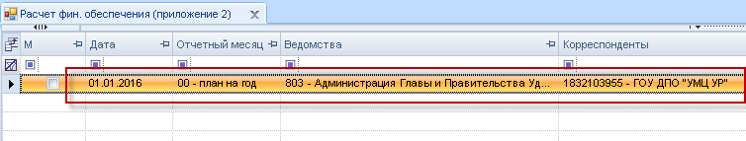
Документ открывается двойным щелчком мыши. Он представляет собой расчётную таблицу, которая имеет четыре закладки: «Расчет», «Услуги», «Работы», «Общие»:
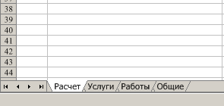
Первоначально на закладке «Расчет» заносятся все работы и услуги, которые оказывает учреждение, показатели объема и их значения. После этого обязательно сохранить документ. Завести другие данные, необходимые для расчета суммы субсидии на выполнение государственного задания.
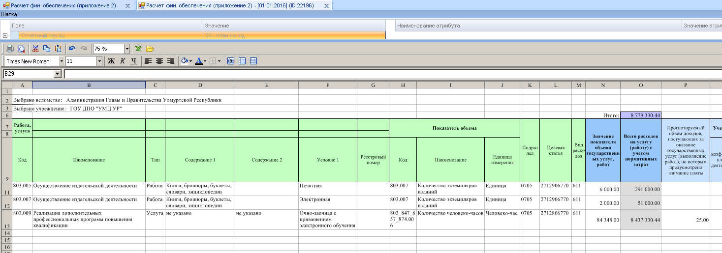
Если пользователем раннее был заведен документ Объемы и финансирование на дату 01.01.2018 и отчетный период «00 - план на год», то перечень работ (услуг) отобразится автоматически.
В случае отсутствия платной деятельности учреждения, в колонке «Коэффициент платной деятельности» проставляется «1».
Затем необходимо заполнить на закладке «Услуги» данные по нормативным затратам на оказание услуг из расчета на единицу объема:
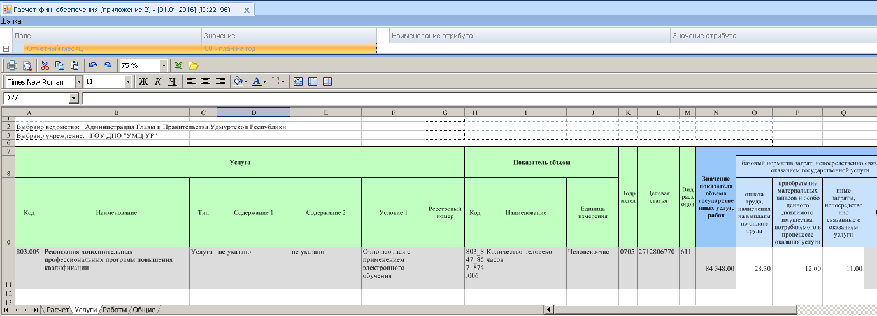
А также необходимо заполнить на закладке «Работы» данные по нормативным затратам на выполнения работ:
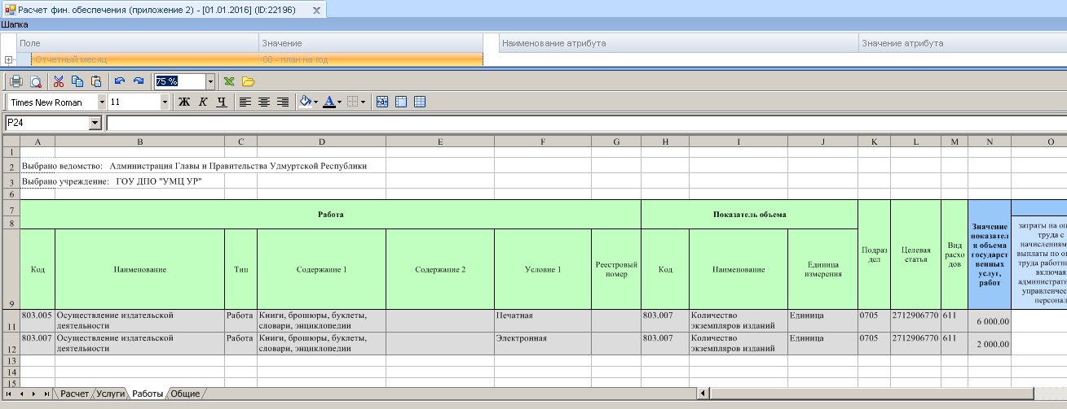
И на последней закладке «Общие» необходимо занести данные по затратам в целом по учреждению:
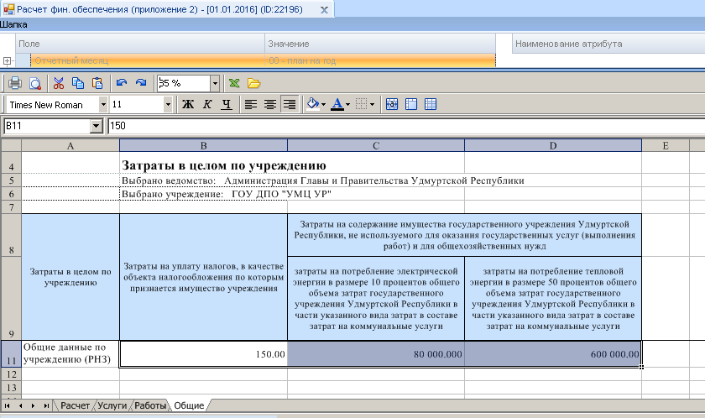

После заполнения всех исходных данных на закладках «Услуги», «Работы» и «Общие», можно увидеть результат расчета суммы субсидии на выполнение государственного задания на закладке «Расчет»:
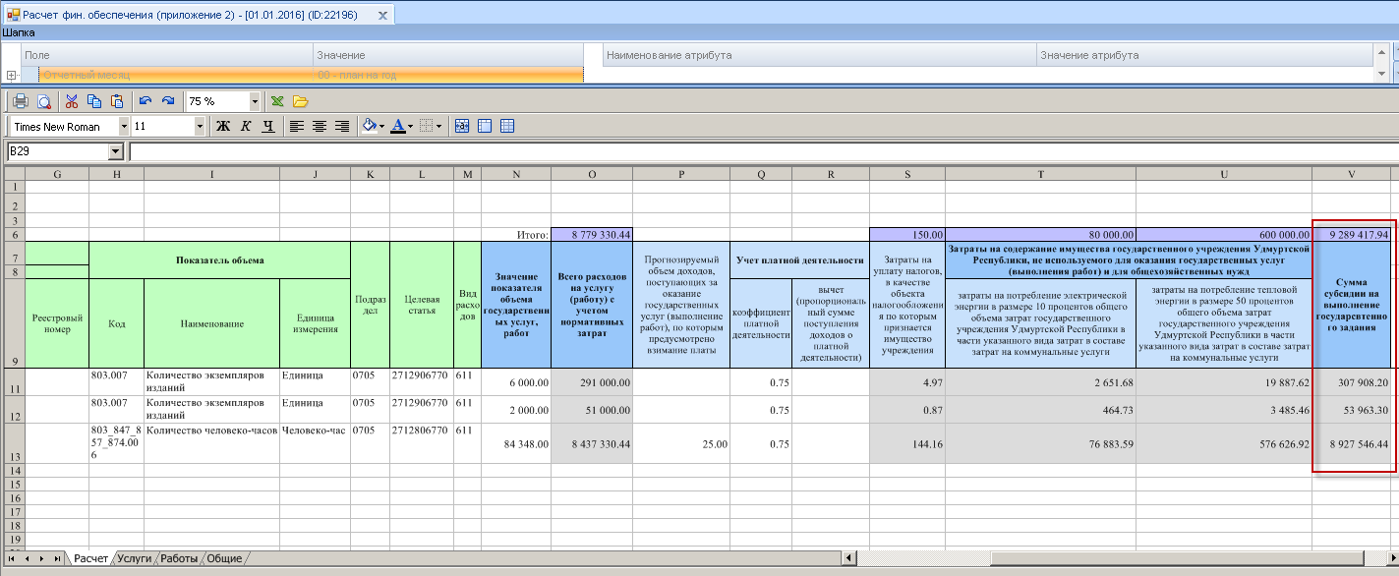

По аналогии заполняется расчетная таблица на 2019 и 2020 годы.
После ввода данных по финансовому обеспечению государственного задания на основании нормативных затрат результаты можно посмотреть в отчетах:
\\Папки пользователя\ГРБС\ГосЗадание\ГЗ 2018-2020\Приложение 3.

Порядок копирования документов на 2019 и 2020 годы

Есть возможность скопировать данные из расчетной таблицы на 01.01.2018: \\Папки пользователя\ГРБС\ГосЗадание\ГЗ 2018-2020\2018_Расчет фин. Обеспечения (приложение 3), при условии, что у вас уже создан документ на 01.01.2018 и в него заведены данные.

1. Создать новый документ \\Папки пользователя\ГРБС\ГосЗадание\ГЗ 2018-2020\2018_Расчет фин. обеспечения (приложение 3) на 01.01.2019. Выбрать все значения из справочников и нажать «ОК.

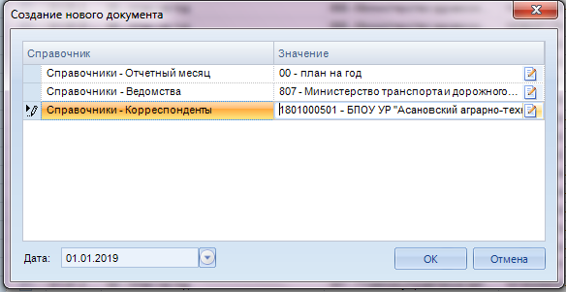

2. Затем необходимо открыть документ, из которого будем копировать \\Папки пользователя\ГРБС\ГосЗадание\ГЗ 2018-2020\2018_Расчет фин. обеспечения (приложение 3) на 01.01.2018. Отметить все строки с работами/услугами (без шапки!) на вкладке «Расчет» и нажать комбинацию клавиш «CTRL+C» или правой кнопкой мыши - Копировать
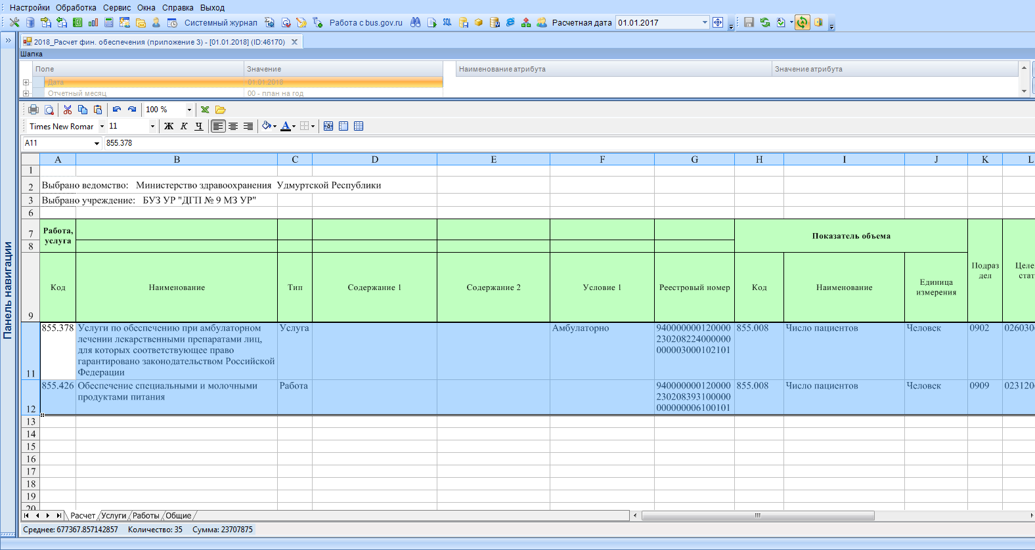

Перейти в новый созданный документ на 01.01.2019, встать в ячейку А11 вкладки «Расчет» и нажать комбинацию клавиш «CTRL+V» или правой кнопкой мыши - Вставить. Затем ОБЯЗАТЕЛЬНО нажать кнопку «Сохранить».
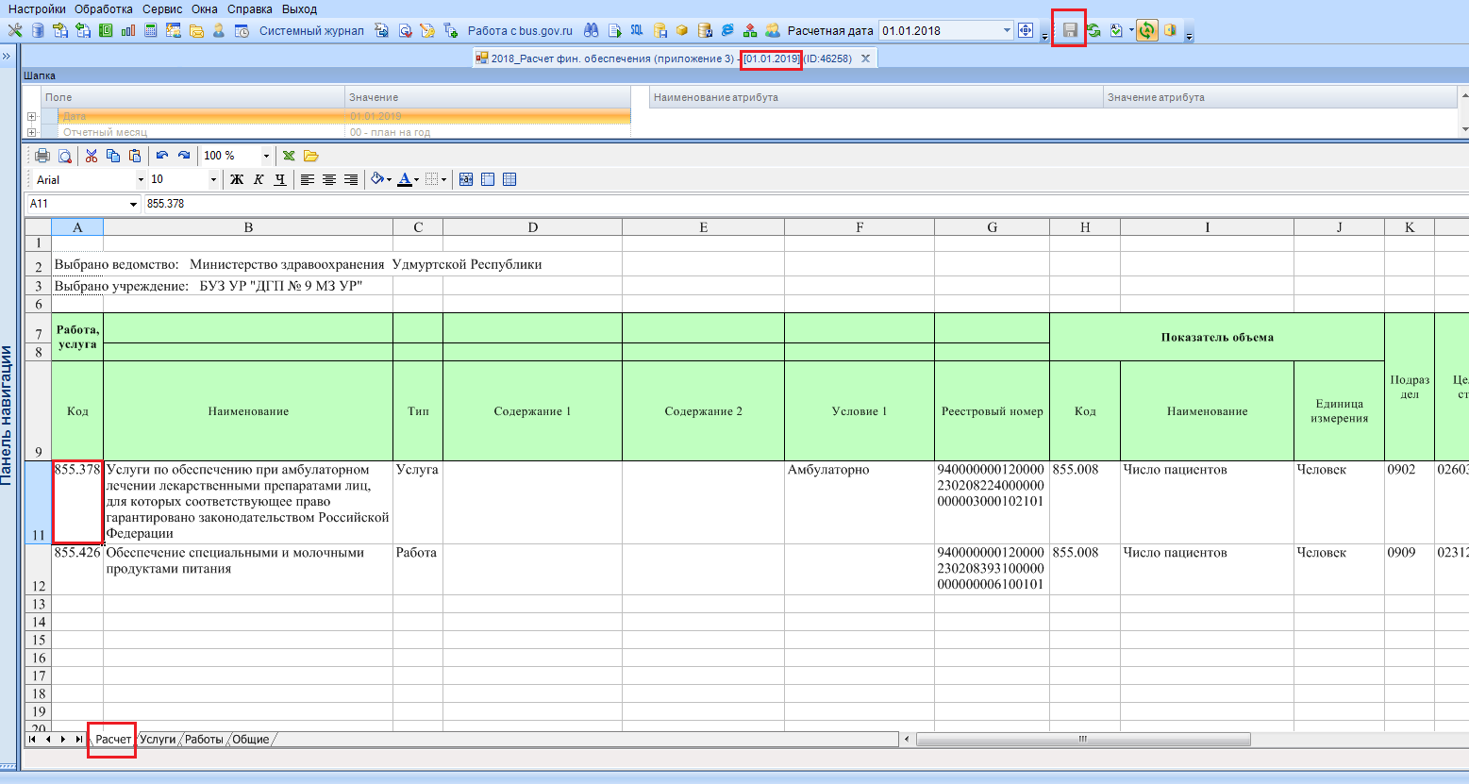

После сохранения в закладки «Услуги»/ «Работы» документа на 01.01.2019 АВТОМАТИЧЕСКИ подтянуться наименования Ваших Услуг/Работ и Показателей объема. При необходимости произвести корректировки необходимых значений на всех вкладках и снова «Сохранить» документ.
Аналогично можно завести документ на 01.01.2020.

